关于湖北省2015年国民经济
和社会发展计划执行情况及2016年国民经济
和社会发展计划（草案）的报告
（已经省十二届人大四次会议审议通过）

湖北省发展和改革委员会

一、2015年湖北省国民经济和社会发展计划执行情况
2015年，面对近年来少有的严峻复杂经济形势，在党中央、国务院和省委、省政府的坚强领导下，全省上下坚持“竞进提质、升级增效”的总要求，遵循“绿色决定生死、市场决定取舍、民生决定目的”三维纲要，按照省十二届人大三次会议审议批准的国民经济和社会发展计划，统筹推进稳增长、促改革、调结构、惠民生、防风险各项重点工作，在全国经济下行压力持续加大的背景下，我省经济保持总体平稳、稳中有进、进中向好，经济结构进一步优化，质效进一步提升，活力进一步增强，社会和谐稳定，经济社会发展站在了新的起点上。
（一）经济运行平稳向好，支点地位进一步提升
运行态势趋稳向好。省委省政府采取坚决有力措施扩大有效投资、大力降低企业负担、着力稳定县域经济、不断激发创新创业活力，全省经济逐季回升，向好趋势不断增强。尤其是进入2015年三季度以来，新开工项目数量和投资完成额增幅加快，工业用电量降幅收窄，贷款余额增幅回升，房地产市场回暖，经济趋稳的积极因素进一步积累。全年全省地区生产总值同比增长8.9%，增速居全国第7位。主要指标增速均保持全国第一方阵，对全国经济增长的贡献率进一步提升。
图1 “十二五”时期湖北GDP增长图
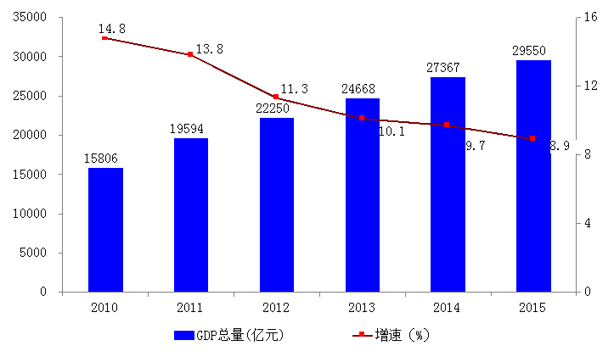
经济发展提档进位。经济总量迈上新台阶，全年全省地区生产总值达到29550.19亿元，“十二五”期间经济总量在全国的比重提升0.46个百分点。人均GDP突破8000美元。地方一般公共预算收入突破3000亿元。经济发展保持“弯道超越、逆势进位”态势，生产总值、固定资产投资总量分别由2010年全国第11位、第9位上升至第8位和第7位，并保持中部前列。人均GDP、城镇化率、城乡居民人均可支配收入等居中部地区首位。
图2 “十二五”时期地方一般公共预算收入增长图（单位：亿元）
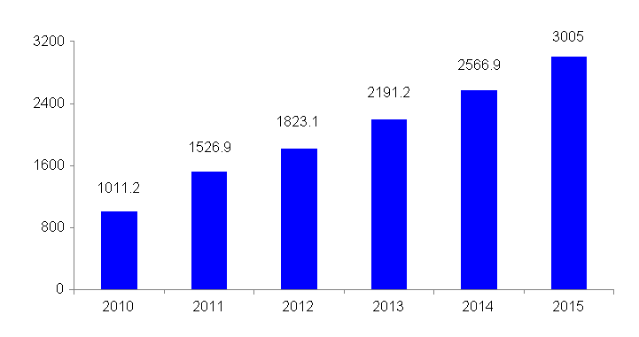
重大支撑稳健有力。农业综合生产能力稳步增强，粮食总产量达到540.66亿斤，创历史新高，实现“十二连增”。淡水产品、油菜籽产量连续20年保持全国第一。全年全省固定资产投资（不含农户）达到28250.5亿元，社会消费品零售总额达到13978.1亿元，金融机构贷款余额达到29514.6亿元。用电、用工、用地等总体平稳。物价保持平稳。
（二）转型升级扎实推进，协调发展力度加大。我省经济重大比例关系良性调整，发展韧劲、协调性及指标匹配性增强，多年来“怕冷不怕热”的特点正在改变。
投资与消费趋于协调，内生动力持续增强。投资发挥“驾辕之马”作用，交通、能源等基础设施大幅改善，产业支撑显著增强，发展底盘不断夯实。鄂北水资源配置工程、汉十铁路、农网改造升级、天河机场三期等工程顺利实施。截至2015年末，全省高速公路通车里程达到6204公里；港口吞吐能力达到3.1亿吨；铁路营业里程达到4060公里；武汉轨道交通通车里程达126公里、在建里程195公里；全省发电总装机达到6353.5万千瓦。全年新建（改造）城市道路660公里、供水管网834公里、排水管网1756公里（其中污水管网1368公里）、燃气管道1498公里。投资结构不断优化，战略性新兴产业、现代服务业等领域投资提速，房地产、高耗能行业投资增速放缓。技改投资增长24.3%，高于投资平均增速8.1个百分点；民间投资占比达到69.3%。消费升级步伐加快，汽车、住房等主流消费保持稳定，文化旅游、信息、健康养老等新兴消费加快发展，全年电子商务交易额突破1万亿元，同比增长36%。消费对经济增长的贡献率逐步提升。
二三产业协调拉动，创新驱动持续增强。持续推进“四六十”行动方案¹、“两计划一工程”²、服务业“五个一百”³、农产品加工业“四个一批”工程⁴（详见附件2，下同），加快六市一区老工业基地搬迁改造、五个资源枯竭型城市转型等，大力实施招商引资、承接产业转移，做大增量，优化存量，产业加快向中高端迈进，综合竞争力、抗风险能力明显提升。突出表现为“四升两降”：服务业占生产总值比重提升到43.1%，高新技术产业增加值占生产总值比重提升到17%，农产品加工业与农业产值之比提升到2.45：1，非公有企业完成工业增加值占比提升到74.3%，六大高耗能行业增加值占规模以上工业比重下降到26.8%，重工业增加值占比下降至61%。农业发展方式发生重要变化，农村土地流转面积占比达到36%，农业综合机械化率超过65%，各类新型农业经营主体达到16.4万家。创新能力增强。制定加快推进智慧湖北建设意见和行动方案，推进与阿里巴巴、腾讯、百度、中兴通讯等企业战略合作。武汉全面创新改革试验区建设启动，东湖国家自主创新示范区综合竞争力居全国前列。全省国家级开发区达到14家，新增2家。R&D经费支出⁵、每万人发明专利拥有量分别达到565亿元（预计数）、4.3件，均位居中部首位。
图3 “十二五”三次产业结构占比变化（单位：%）
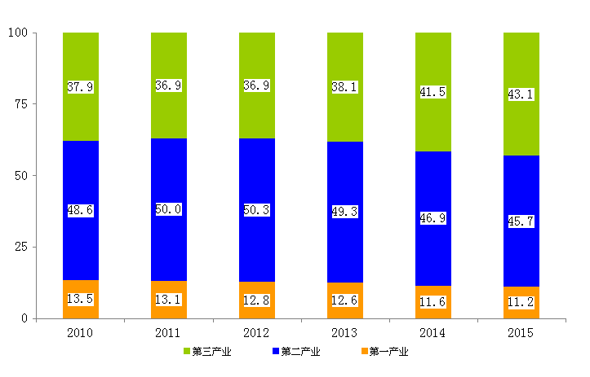

图4“十二五”高新技术产业增加值占比变化（单位：%）
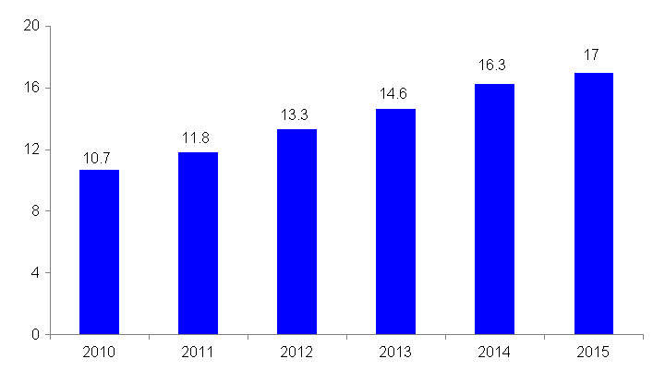
城乡区域发展趋向协调，多点支撑能力增强。一元多层次战略稳步推进，“一主两副”战略成效明显，武汉市在15个副省级城市中综合实力不断提升，襄阳、宜昌两市经济总量均突破3300亿元，全省生产总值过千亿元的城市达到10个。长江中游城市群、大别山革命老区、洞庭湖生态经济区、黄梅小池开放开发、龙凤经济协作示范区、三峡库区对口支援、京鄂对口协作等跨省区合作步伐加快，汉江生态经济带建设扎实推进。统筹城乡发展力度加大。新农村建设取得重要进展，农民生产生活条件大幅改善。城乡居民人均可支配收入差距缩小到2.28倍。县域经济占比达到60%，大冶、宜都在全国经济百强县中位次前移。新型城镇化加速推进，常住人口城镇化率达到56.85%。

图5“十二五”我省常住人口城镇化率变化（单位：%）
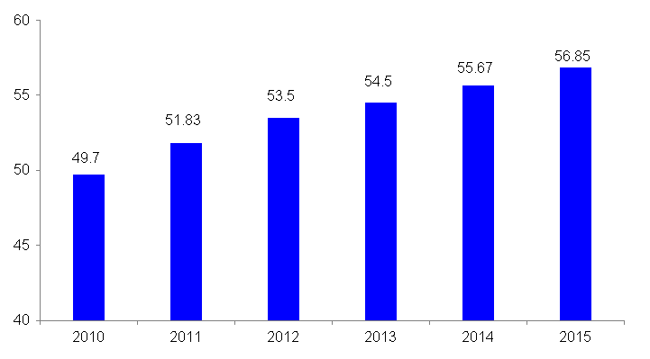
经济生态趋向协调，环境承载力增强。生态省建设步伐加快。“绿满荆楚”⁶活动成效明显，全省完成造林376.5万亩，森林覆盖率达到41.2%。在全国率先出台秸秆禁烧等地方性法规，率先开展土壤污染防治地方立法试点，大力推进新《环境保护法》、《湖北省水污染防治条例》等法规实施。加大传统工业生产线脱硫脱硝、机动车减排等力度，国家“十二五”下达我省工业领域14个行业淘汰落后产能任务全面完成。持续推进丹江口库区、三峡库区等重点流域水污染防治。19家国家级循环经济示范试点稳步推进。我省碳排放权交易量、交易额均居全国首位。节能减排成效显著，预计全省单位GDP能耗降至0.62吨标煤/万元左右；四项主要污染物减排全面超额完成国家下达任务。

图6“十二五”单位GDP能耗下降情况（单位：吨标准煤/万元）
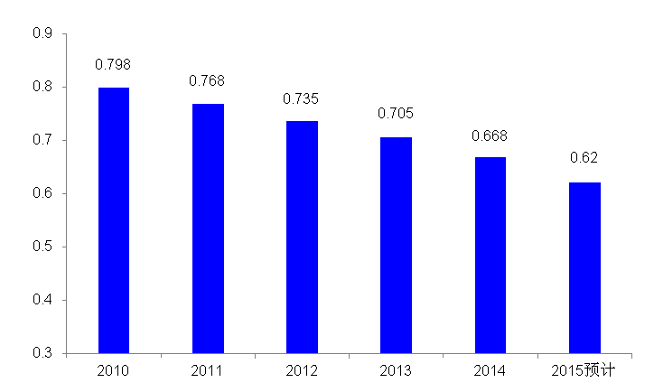
（三）改革开放深入推进，发展活力不断增强。全省22个专项、14个重大改革项目和200项年度改革任务全面推进，重点领域和关键环节改革取得突破。行政审批制度改革成效明显，省级权责清单集中公布，62个部门精简权力事项1397项。投资项目联审平台建设经验在全国推广，社会信用体系建设取得重要进展。在中部地区率先实行“三证合一⁷”“一照一码⁸”登记制度，全省市场主体达到412.8万户，企业类市场主体突破87万户。经济体制改革牵引作用增强。投资项目核准事项总数再减少16%，定价项目减少71.7%，实行政府定价项目经营服务收费清单制度。财税、国企、农村、交通能源等领域改革力度加大。发起设立“421”长江经济带产业基金⁹，成为目前全国规模最大的省级政府引导基金。农村土地承包经营权确权登记颁证工作全面展开。减费降负力度加大，取消和暂停征收49项涉企行政事业性收费和政府性基金，一次性为市场主体减负50亿元以上。武汉城市圈科技金融改革创新、新型城镇化、内贸流通体制、教育信息化、共有产权住房制度、公共文化服务均等化等改革取得重要进展，东湖国家自主创新示范区等70多项国家级改革试点和 “四化同步”示范乡镇、负面清单管理模式等多项省级改革试点有序推进。双向开放水平不断提升。加快推进长江经济带战略落实，长江中游武汉航运中心、“645”深水航道整治、武汉新港等项目加快推进。长江经济带检验检疫通关一体化全面启动，“汉新欧”、“鄂满俄”国际货运班列实现常态化运营，武汉天河机场国际直航航线和国际旅客运量居中部首位。出口总额达到1817.1亿元，来鄂投资的世界500强达到241家。积极融入“一带一路”战略，推动国际产能合作和装备走出去。成功举办第九届中博会、楚商大会、鄂港澳粤经贸洽谈、央企对接等大型活动，招商引资取得丰硕成果。新一轮援疆援藏工作取得新的成绩，向西开放力度加大。
（四）民生事业不断改善，共享发展取得新进展。加快推进基本公共服务均等化，民生支出占财政支出的比重保持在75%以上。一是就业收入稳定增长。加大支持创业、促进企业稳岗、完善就业服务体系等政策支持力度。全年全省城乡居民人均可支配收入分别达到27051元、11844元，城镇登记失业率2.64%。二是社会保障不断完善。统筹城乡、多层次、广覆盖、水平不断提升的社会保障体系基本建立。全省“五项保险”参保达到4954万人次，城镇基本医疗保险参保人数1972万人，基本养老保险参保率达到82%，新农合参合率达到99.7%。连续第11次提高企业退休人员养老金，全面降低失业、工伤、生育三项社保费率。每千人口执业（助理）医师数达到2.21人，每千名老年人口养老床位数达到30张。全年新开工建设保障性安居工程50.6万套，五年累计开工建设保障性安居工程193万套，其中棚户区改造128万户。三是精准脱贫攻坚全面启动。“四大片区”扶贫攻坚力度加大，产业扶贫、“雨露计划”、山区县市脱贫奔小康、“1+1”对口帮扶等稳步推进，全年完成脱贫人口128.1万人。四是社会事业取得新进步。大力推进义务教育标准化建设，在全国率先出台加强乡村教师队伍建设的实施办法，加快发展学前教育、现代职业教育、高等教育、特殊教育等。在全国率先启动现代职业教育体系“四个创新”¹⁰。医药卫生体制改革取得积极成效，县级公立医院综合改革实现全覆盖，全省居民健康档案规范化电子建档率达到87.6%。省图书馆新馆、省科技馆、省老年大学、省博物馆三期、市州“三馆”和县级“四馆三场”¹¹等一批公共文化基础设施项目建成运行或加快推进。

图7“十二五”城镇居民收入及增幅变化
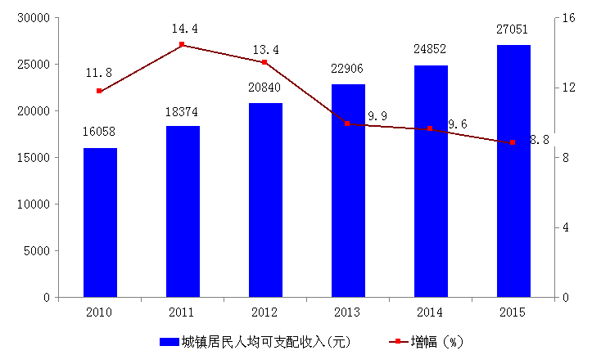
图8“十二五”农村居民收入及增幅变化
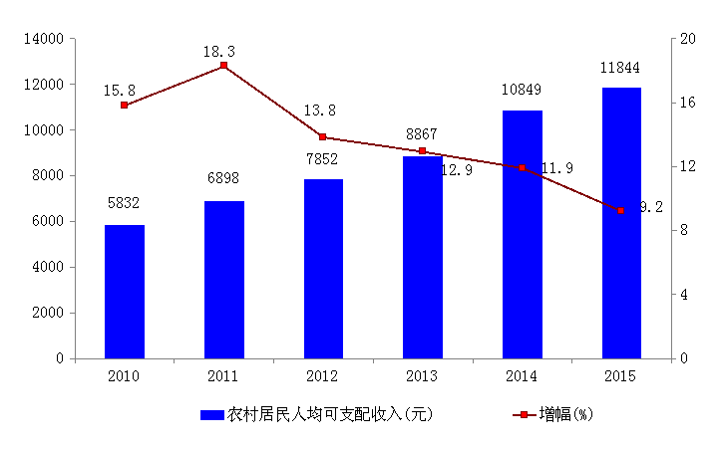

图9“十二五”我省城镇新增就业人数（单位：万人）
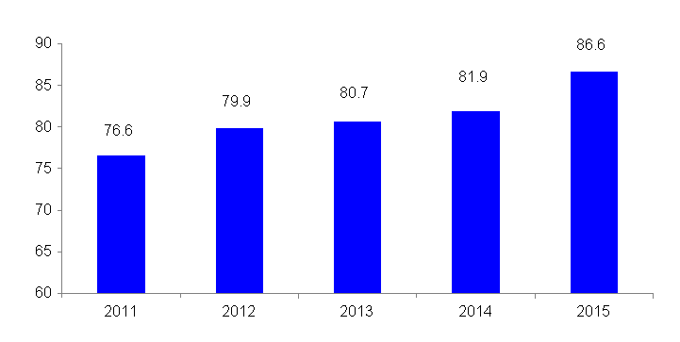
图10“十二五”我省新开工建设保障性安居工程情况（单位：万套）
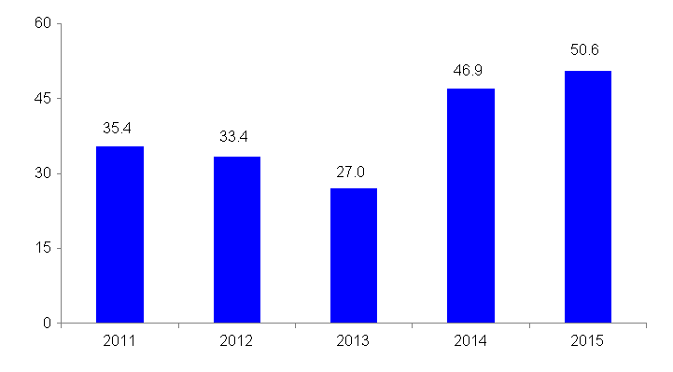
初步核算，全年全省生产总值增长8.9%；规模以上工业增加值增长8.6%；固定资产投资增长16.2%；社会消费品零售总额增长12.3%；地方一般公共预算收入增长17.1%；出口总额增长11%；城乡居民人均可支配收入分别增长8.8%、9.2%；城镇新增就业86.63万人，城镇登记失业率2.64%，居民消费价格涨幅1.5%，节能减排指标可以全面完成国家下达任务。地区生产总值、规模以上工业增加值、固定资产投资、社会消费品零售总额、城镇居民人均可支配收入、农村居民人均可支配收入等6项指标增速离年初计划目标有一定差距，其中地区生产总值、城镇居民人均可支配收入增速离计划目标比较接近；其他指标完成年度计划目标（详见附件1）。
困难之年取得上述成绩来之不易。这是省委、省政府科学决策、周密部署、有效应对的结果，是省人大、省政协加强监督、有效指导、大力支持的结果，是各地各部门锐意进取、扎实工作以及中央在鄂单位鼎力帮助的结果，是全省上下和衷共济、奋力拼搏的结果。
在看到成绩的同时，也要清醒地看到，当前经济仍运行在下行通道当中，一些苗头性、倾向性问题应引起高度重视。一是经济下行压力持续增大。主要是工业、固定资产投资增幅明显回落，亿元以上新开工项目个数明显减少，2016年可开工的重点项目和可投产的重大工业增长点偏少；新动能尚难以弥补下降缺口。二是实体经济困难不减。主要是企业综合成本居高不下，产能利用率持续降低，工业生产者价格持续低迷，企业盈利能力不断下降。资金、土地、劳动力等要素配置效率不高，加剧了企业生产经营困难。三是深层次结构性矛盾显现。输入型、传导型影响加深，地区、行业和企业分化明显，老工业基地、资源枯竭型地区、产业结构相对单一地区以及县域工业运行困难增大，高产能、高库存、高成本、低效益制约着企业的可持续发展；食品、汽车、房地产等支柱产业增幅放缓，战略性新兴产业块头偏小；投资动力减弱，消费是慢变量，出口是微变量，创新优势发挥尚不明显，动力转换面临青黄不接。四是经济运行风险增大。企业债务压力加大。金融机构不良贷款率有所上升。新增岗位减少与就业高峰叠加，潜在就业压力较大。大宗农产品价格由升转降，农民增收压力加大。雾霾、水污染、食品安全、安全生产等形势仍然严峻。
二、2016年全省经济社会发展的总体要求和主要目标
（一）2016年经济社会发展的总体环境
2016年形势仍然严峻复杂。从国际看，世界经济总体仍处于国际金融危机后的修复期、再平衡期，主要经济体分化明显，不确定性、复杂性增加。从国内看，经济增速换挡期、结构调整阵痛期的影响加深，传统动力减弱与新动力接续不足并存，实体经济困难和虚拟经济风险增加并存，新兴产业发展不够与传统产业产能过剩并存。2016年国内经济预计将延续总体平稳的发展态势，但增长预期可能进一步降低。从我省看，发展基本面没有改变，潜在增长率“高于全国、中部靠前”的态势没有改变，多项政策叠加的战略机遇期没有改变，但深层次结构性矛盾没有根本缓解，一些短期性、局部性问题有所凸显。2016年我省仍将延续平稳发展态势，但增速可能有所放缓。
（二）做好2016年经济社会发展工作的总体要求
2016年是全面建成小康社会决胜阶段的首战之年，是推进结构性改革的攻坚之年，做好全年经济工作意义重大。总体要求是：全面贯彻党的十八大和十八届三中、四中、五中全会、中央经济工作会议以及省委十届七次全会精神，深入学习贯彻习近平总书记系列重要讲话精神，全面落实创新、协调、绿色、开放、共享发展理念，积极适应和引领经济发展新常态，坚持“竞进提质、升级增效、以质为帅、量质兼取”总要求，遵循“绿色决定生死、市场决定取舍、民生决定目的”三维纲要，更加注重创新驱动，更加注重质量效益，更加注重生态优先，更加注重对外开放，更加注重公平公正，着力推进供给侧结构性改革，加快形成引领经济发展新常态的新动能，努力实现“十三五”发展的良好开局。
（三）2016年我省经济社会发展主要预期目标
——地区生产总值增长9%左右；
——规模以上工业增加值增长8%以上；
——服务业增加值占地区生产总值比重提高1个百分点；
——高新技术产业增加值占地区生产总值比重提高1.2个百分点；
——R&D（研究与开发）经费支出与地区生产总值之比提高0.06个百分点；
——固定资产投资增长16%左右；
——社会消费品零售总额增长12%以上；
——出口总额增长10%；
——地方一般公共预算收入增长10%；
——居民人均可支配收入¹²与经济同步增长；
——居民消费价格指数涨幅控制在3.5%以内；
——常住人口城镇化率达到57.7%，户籍人口城镇化率达到37.9%；
——人口自然增长率控制在6.5‰以内；
——农村贫困人口脱贫147万人；
——单位生产总值能耗下降3.4%；
——单位生产总值用水量下降6.5%；
——单位生产总值二氧化碳排放量下降3.5%；
——劣V类水体比例¹³控制在8.7%以内；
——四项主要污染物减排全面完成国家下达任务(详见附件1)。
三、2016年经济社会发展的主要任务和措施建议
（一）更大力度稳增长促经济良好开局
1、进一步坚定发展信心。坚持把发展作为第一要务，作为实现“十三五”规划目标的基本前提。进一步增强发展主体责任意识，努力营造“率先、进位、升级、奠基”的发展气场。更加注重引导市场行为和社会心理预期，对“十二五”发展成就进行总结宣传，对“十三五”规划及相关政策加强解读，增强发展信心。全力抓好“十三五”规划组织实施，优化年度目标任务设置，强化责任分工，细化方案措施，确保开好局、起好步。
2、抓好国家“三个重大”落地落实。把落实国家重大政策、重大工程、重大项目当作重要机遇、重要责任。对国家出台的系列重大政策认真研究，结合实际制定可操作、可落地、可检查的配套措施，并做好梳理解读，加强政策宣传，形成同频共振效应。对重大工程、重大项目建立责任和协调机制，成立专班负责，强化监督考核，确保顺利实施。
3、加强经济形势监测分析和运行调节。健全省级调控体系，建立省级经济大数据平台，加强对重点行业、重点领域、重点地方运行情况的监测预警，及时制定有针对性的对策措施，确保经济运行在合理区间。加强政策预研储备，围绕供给侧结构性改革、创造新供给新需求新空间新动力、精准扶贫脱贫、国际产能合作、区域一体化等关键点，完善省级“政策储备库”，适时推出相关政策措施。
（二）更大力度推进供给侧结构性改革
1、抓好顶层设计。围绕“去产能、去库存、去杠杆、降成本、补短板”五大任务，坚持落实中央要求与立足地方实际相结合，制定总体方案和若干个专项行动方案，划清事权，压实责任，狠抓落实。重点突出促进过剩产能有效化解，积极稳妥处置“僵尸企业”，降低房地产库存，降低企业成本，降低企业杠杆率，加快补齐经济社会发展短板，通过深化改革、推进创新，减少无效和低端供给，增加有效和高端供给，提高供给体系质量和效益。
2、打好去产能的攻坚战。坚持化解过剩产能与深化改革、企业重组、优化升级相结合，严控新增产能，淘汰落后产能，优化存量产能，开拓产能利用新空间，重点推进“四个一批”（优化重组一批、改造升级一批、走出去一批、淘汰退出一批）。加强技术改造和设备更新，促进“两化”融合，推动产业转型和企业产品升级。鼓励兼并重组，提高产业集中度。抓紧制定完善财税、债务及不良资产处置、就业社保等配套支持政策，兜牢民生底线。制定完善差别性和惩罚性价格、金融、土地、环保等政策，对主动退出产能的企业给予支持，倒逼“僵尸企业”退出市场。支持企业利用“互联网+”、国际产能合作等拓展国内外市场。
3、打好降低企业成本的攻坚战。围绕市场主体反映强烈的中介服务、招投标及政府采购、资金、电价、物流、人工成本偏高等问题，研究提出针对性解决方案。一是抓紧落实已经出台和即将出台的结构性减税、取消或暂停征收49项涉企行政事业性收费和政府性基金、降低一般工商业电价、降低融资成本等政策措施，坚决防止征收“过头税”。二是统筹兼顾，研究储备降低制度性交易成本、企业财务成本、社保费率、用电成本、物流成本等政策措施，视情况适时启动。
4、打好去库存的攻坚战。加快研究制定化解商品房库存的具体方案。结合落实国家1亿非城镇户籍人口在城镇落户方案，制定我省实施方案。明确市县责任，落实控制增量、保障房货币化安置、发展房地产租赁市场等措施。
5、防范化解债务风险和金融风险。把化解企业债务风险摆在突出位置，抓紧研究制定企业去杠杆的相关措施。大力发展资本市场和直接融资。积极化解地方政府债务风险，妥善处置存量债务。加强全方位监管，规范各类融资行为，抓紧开展金融风险专项整治，依法处置信用违约，坚决守住不发生系统性和区域性风险的底线。
6、提高补短板的精准性。一是按照“精准扶贫、不落一人”的要求，以四大集中连片特困地区为主战场，统筹推进“五个一批¹⁴”（发展生产脱贫一批、易地搬迁脱贫一批、生态补偿脱贫一批、发展教育脱贫一批、社会保障兜底一批），力争实现全省147万建档立卡贫困人口稳定脱贫、1601个贫困村出列。扎实开展易地扶贫搬迁工作，2016年完成12万户、38万人易地扶贫搬迁任务。二是重点推进传统支柱产业升级、资源枯竭城市转型发展、老工业基地搬迁改造。加大企业技术改造、设备更新、“互联网+”等政策支持力度，通过招商引资、兼并重组、搬迁改造、淘汰落后、国际产能合作等方式，加快转型升级步伐。三是提高资源要素配置效率。创新财政资金使用方式，完善配套制度办法，提高专项资金使用效率。加大财政与金融结合创新力度，发挥财政资金杠杆效应。建立结余结转资金定期清理机制，积极盘活财政存量资金。完善就业服务体系，促进就业需求和教育供给高效衔接。探索开展城乡建设用地增减挂钩指标全省范围内交易的有效方式，健全存量闲置建设用地清理和使用的政策措施。
（三）更大力度拓展内需新空间
1、坚持发挥有效投资的关键作用。继续营造促投资、抓项目的浓厚氛围，把扩大有效投资作为推进供给侧结构性改革的重要抓手。一是立足开局抓开工。对今年符合开工条件的项目再梳理、再督办，深化前期工作，确保一批交通、水利、能源、公共服务、产业发展等重大项目一季度集中开工，营造声势，进一步提振社会信心和预期。要“抓住一季度、储备二季度、谋划三季度、盯着四季度”，确保项目接续不断档。二是盯着政策抓争取。对接国家和省“十三五”规划，编制完善三年滚动投资计划，争取中央预算内投资和国家专项建设基金更大额度的支持。结合重大规划编制，进一步优化铁路、高速公路、内河航运、过江通道、机场等重大基础设施布局。近期要加快争取和推进汉江中下游梯级开发和水环境综合整治、四湖流域综合治理、长江汉江堤防综合整治、一江三河水系连通、重点湖泊治理等一批重大水利工程项目；争取和推进湖北国际航空物流枢纽，宜都至来凤、利川至咸丰等高速公路，襄荆宜高速铁路等一批重大交通枢纽项目；争取和推进增加消纳三峡电量、咸宁核电、清洁能源发电、荆襄成品油管道、贫困地区天然气“县县通”“气化乡镇”等一批重大能源事项和项目。特别是对提请国务院支持的13个重大项目，专班紧盯，狠抓落实，确保顺利推进。三是对接需求抓谋划。围绕供给侧结构性改革、新型城镇化、精准扶贫、全面小康补短板等重点方向，突出重大基础设施建设“一二三百”¹⁵（交通提质增效一百项示范工程、交通扶贫攻坚双百工程、交通道路基础设施三年行动计划三百项重大工程）、军民融合等重点工程以及易地扶贫搬迁、棚户区改造、农村电网、城镇输配电网改造、重大水利、铁路网、城市轨道交通、重点流域水污染防治等重点领域，进行再对接、再聚焦、再谋划，形成动态调整机制，进一步提高项目库质量。四是围绕瓶颈抓突破。在统筹应用产业发展基金、专项建设基金、企业债券、推广PPP（政府和社会资本合作）模式上有更大突破，完善配套管理制度和政策，强化风险管控，促进投资持续健康发展。
2、推进消费升级。认真贯彻落实中央出台的新消费增长政策，密切跟踪并做好措施准备。加快发展电子商务、教育培训、文化娱乐、体育休闲、新能源汽车等新兴消费领域。完善农村商贸流通体系，挖掘农村消费潜力。
（四）更大力度推进创新驱动培育新动力
1、加快实施创新驱动。认真落实国家和省出台的推进大众创业万众创新、“互联网+”等政策措施，启动实施“双创三年行动计划”。出台大数据发展行动计划，印发构建大众创业万众创新支撑平台的指导意见，组织创建国家“双创”示范基地，启动实施基础设施提升、信息平台共享、战略性新兴产业培育、创新创业发展和信息安全保障等工程。积极推广支持大学生创业“青桐计划¹⁶”，深入实施“万名创业人才计划”。启动国家存储器基地项目建设，争取武汉国家航天产业基地获国家批准。加快武汉全面创新改革试验区建设，争创国家创新型试点省份，加快复制推广成功的创新改革经验。推动区域协同创新，依托长江经济带、长江中游城市群、武汉城市圈建设等平台，探索建立区域性创新联盟。
2、拓展产业新空间。落实《湖北产业转型升级发展纲要（2015—2025）》和《中国制造2025湖北行动纲要》。推进服务业提速升级行动计划和千亿元产业培育工程，提档升级商贸服务、现代物流、金融服务等优势产业，发展壮大旅游、文化、软件和信息服务、人力资源服务等特色产业，积极支持健康养老服务、家庭服务、体育服务等惠民产业，加快培育电子商务、大数据、云计算等服务业新业态。更大力度发展战略性新兴产业。加快推进第六代低温多晶硅等重大产业项目。积极发展股权投资引导基金、产业发展基金，加大湖北省长江经济带产业基金对战略性新兴产业的支持力度。
（五）更大力度推进城乡区域协调发展
1、着力抓好“两圈两带一群”等一元多层次战略体系实施。积极争取汉江生态经济带建设上升为国家战略，推进江汉运河生态文化旅游带建设。加快武汉城市圈一体化建设步伐。“两圈两带一群”建设要在产业转移、公共服务共享、环境保护治理、区域协同创新、城乡协调发展等发展体制机制创新上有新突破，加快形成区域互动协调、各地比较优势得到充分发挥的发展新格局。总结推广省内跨江合作试点经验，支持“一江两岸”融合发展。
2、加快转变农业发展方式。一是大力发展现代农业。用工业的理念发展农业。加快农业生产经营适度规模化、标准化、品牌化、组织化、产业化发展，完善科技、信息、物流等社会化服务体系，稳定提高农业综合生产能力。促进农村一二三产业融合发展，让农民分享多产业收益。二是夯实农业生产基础。落实藏粮于地、藏粮于技战略。抓好高标准农田、大宗农产品生产基地、农村流通体系和粮食安全工程建设，加快完善大型渠系、涵闸、堤防、“五小水利”等基础设施。实施重金属污染耕地防治和新一轮退耕还林等工程。三是深化农村综合改革。所有县（市、区）基本完成农村土地承包经营权确权登记颁证工作，初步形成全省统一联网的农村产权交易市场体系，扎实开展农村集体资产股份合作制改革试点。稳步开展农村金融创新。
3、统筹推进以人为核心的新型城镇化。更加注重城镇发展质量，全面提升城市规划、建设、管理水平。加大城市综合管廊、垃圾污水处理、城镇供水等基础设施建设力度，积极推进海绵城市¹⁷、生态宜居城市、智慧城市等建设。推进我省装配式建筑业加快发展。按照人口与公共服务基本匹配的原则，统筹推进新增市民的就业、教育、住房、医疗、社保、文化等基本公共服务设施配套完善。实施“一主两副多极”战略，抓好三峡城市群、汉江城市群等城市群规划编制。推进县（市）“多规合一¹⁸”试点工作。抓好武汉、孝感、仙桃、宜城、宜都、松滋国家新型城镇化综合试点。因地制宜推进农业人口市民化，力争全年转移农业人口和其他常住人口100万人到城镇落户，提高户籍城镇化水平1.5个百分点。
（六）更大力度推行绿色发展
1、加快生态文明体制机制创新。贯彻落实《中共湖北省委湖北省人民政府关于加快推进生态文明建设的实施意见》。实行能源消耗强度和消费总量“双控”，严格落实节能减排降碳目标责任制。进一步健全工业、建筑、交通运输、公共机构能耗降低和统计制度。充分利用市场机制推动节能减排，积极开展碳排放权、排污权、节能量等交易试点。积极争取国家支持，加大对重点生态功能区的转移支付力度，强化激励性补偿，探索建立横向和流域生态补偿机制。建立完善跨区域生态环境保护建设的联动机制。
2、大力发展绿色低碳经济。在工业、建筑、农业、商贸服务等领域开展清洁生产示范。推进传统制造业绿色改造，重点实施燃煤机组综合能效提升等重大示范工程。推行企业循环式生产、产业循环式组合、园区循环式改造，重点抓好19家国家级循环经济示范试点。开展工业废弃物资源化开发利用，加快建设覆盖城乡的废旧物回收站点、分拣中心、集散市场“三位一体”的再生资源回收网络。推进国土资源节约集约示范省创建工作，抓好工矿废弃地复垦利用和城镇低效用地再开发等土地利用创新试点。加快发展节能环保产业，组织开展全省节能环保产业示范基地创建。
3、加强环境治理和生态建设。实施“蓝天、碧水、净土”工程，抓好大气、水、土壤污染防治行动计划落实。加强雾霾系统性治理，健全预警机制。加大水污染综合治理力度，实施最严格的水资源管理制度。加强长江、汉江、清江等重点流域水生态修复和保护。推进农业面源污染防治和农村环境综合整治。抓好宜昌、咸宁国家环境污染第三方治理试点。实施好“绿满荆楚”行动。突出三峡库区、丹江口库区、清江库区、神农架林区、大别山区及武陵山区等地区的生态功能保护，促进生态脆弱地区生态修复。着力抓好国家生态文明先行示范区等建设。
（七）更大力度全面深化改革
1、深化行政体制改革。围绕降低制度性交易成本，进一步提高改革的精准性。认真抓好权力清单、责任清单，按照国家部署安排完善“负面清单”试点。推进投资项目联合审批平台、社会信用平台、公共资源交易平台、经济大数据平台等建设，加快完善配套制度，为健全新型监管体制、省级调控体系夯实基础。推进大数据开放应用等改革。建立全面规范、公开透明的预算制度。完善注册资本认缴制、“先照后证”和“三证合一”“一照一码”登记制度。推进行业协会商会与行政机关脱钩试点。推进市（州）、县（市、区）党政机关及全省事业单位、国有企业公务用车制度改革。
2、更好发挥经济体制改革的牵引作用。以推进供给侧结构性改革为重点，统筹推进配套改革。深入推进省级财政部分专项资金竞争性分配改革，创新财政资金使用方式，建立健全产业基金、PPP模式等配套制度，完善县级基本财力保障机制。抓好《武汉城市圈科技金融改革创新专项方案》实施，促进科技与金融深度融合。对国有企业实行分类改革和监管。积极稳妥规范推进混合所有制改革。深化价格改革，积极推进输配电价改革试点，争取设立国家价格改革试验区。深化资源品价格改革，健全碳排放权、节能量、水权、排污权等市场交易机制。推进医疗服务价格改革。推进电力体制改革，扩大直供电试点范围。推进天然气分布式能源示范，完善煤电联动机制。
3、加大先行先试力度。发挥好顶层推动和基层首创两个积极性，统筹协调、上下联动。围绕“十三五”所涉重点改革事项、五大发展理念、全面建成小康社会、供给侧结构性改革等重点，加快谋划配套体制机制创新。对70多项国家级改革试点进行梳理总结，形成经验模式加快推广。充分发挥武汉全面创新改革试验区、武汉城市圈科技金融改革创新试验区、武汉城市圈“两型”社会综改试验区、东湖国家自主创新示范区等国家级平台作用。加快复制推广上海自贸区经验，加强先行先试，积极争取设立中国（湖北）内陆自贸区。
（八）更大力度推进对内对外开放
1、抓好长江经济带战略实施。坚持生态优先、绿色发展，把修复长江生态环境摆在优先位置，编制《湖北长江经济带生态保护和绿色发展规划》，加快实施重大生态修复工程，重点抓好长江防护林体系建设、石漠化治理、退耕还林、水土保持、河湖和湿地生态保护修复等工程。加快建设综合立体交通走廊，统筹推进武汉长江中游航运中心建设等重大事项。优化已有岸线使用效率，统筹考虑水安全、防洪、治污、港岸、交通、景观等因素，抓紧解决沿江工业、港口岸线无序发展的问题。发挥好湖北省长江经济带产业基金的示范带动作用，积极筹建长江银行和汉江中小企业银行。开展“临江双园”（工业园、物流园）、“双创”和特色产业园区试点。争取国家批复武汉长江新区。抓好中欧区域政策合作试点。围绕汉江流域性开放开发，推动实施与陕西、河南战略合作。
2、加快构建开放型经济新体制。一是推进国际产能和装备制造合作。认真落实省人民政府与国家发展改革委签署的委省合作协议，制定落实配套方案。制定出台我省推进“一带一路”建设国际投资合作指导目录，建立我省“一带一路”企业滚动信息库、重大项目储备库和沿线商会网络。二是积极参与长江经济带区域通关一体化和检验检疫一体化改革，深化口岸“三互”（信息互换、监管互认、执法互助）大通关改革，加快湖北电子口岸发展，建设我省国际贸易“单一窗口”，提高通关便利化。制定出台跨境电子商务贸易便利化措施。加快国际展会、电子商务、内外贸结合商品市场等贸易平台建设。鼓励企业在海外设立批发展示中心、商品市场、专卖店、“海外仓”等国际营销网络。制定鼓励服务贸易出口的政策措施。加快培育进口贸易促进创新示范区，支持企业进口先进设备、技术、短缺原料和资源。三是加快大通道、大平台建设。提升阳逻港江海直达航线、泸汉台集装箱快班和武汉至东盟四国、日本、韩国集装箱航线的运行质量。加快优化汉新欧国际班列境外营销网络设点布局。推动武汉水运口岸扩大开放和武汉铁路口岸临时对外开放。加快武汉新港空港综合保税区建设。
3、创新区域合作机制。深化与长三角、珠三角、环渤海、京津冀等地区承接产业转移合作，打造长江中游地区对接“一带一路”战略的重要枢纽。完善三峡库区对口支援、京鄂对口协作机制。围绕长江中游城市群建设、汉江全流域开放开发、大别山革命老区振兴发展、黄梅小池开放开发、龙山来凤经济协作示范区、洞庭湖生态经济区、通城—修水—平江等跨省合作，加快产业转移、环境保护、市场开放、资源共享等领域一体化体制机制创新。编制完成南水北调中线工程湖北省后续发展规划。
（九）更大力度保障改善民生
1、积极做好就业和收入工作。做好化解过剩产能、处置“僵尸企业”的就业服务工作，进一步做好大学生就业创业、农民工返乡创业、重点项目帮扶就业、城镇新增市民就业等重点工作。推进基层就业服务设施、开发区就业服务平台、创业服务平台等建设。加强就业形势监测预警，提前做好应对预案。加快建立健全转岗培训、职业介绍、公益性岗位安置等帮扶机制。确保全年实现城镇新增就业70万人。研究新形势下城乡居民持续稳定增收方案，创新政策和机制，努力实现居民收入增长和经济发展同步、劳动报酬增长和劳动生产率提高同步。
2、做好社会保障工作。针对社保薄弱环节，做好托底工作。着力完善减灾救灾、社会救助、社会福利、慈善事业等制度安排，切实保障低收入群体基本生活。整合城乡居民医疗保险制度和管理体制。积极推进城镇基本公共服务对城镇常住人口全覆盖。加快建立适应人口老龄化的养老保险政策体系。推进棚户区和危旧房改造，加强配套基础设施建设，提高棚改货币化安置比例。
3、提高公共服务共建共享水平。坚持计划生育基本国策，全面落实两孩政策。加强国家级和省级示范性高职院校建设。实施“全面改薄”工程，加快推进城乡义务教育公办学校标准化建设。实施现代职业教育质量提升工程。加强基层医疗卫生服务体系建设，重点加强临床重点学科、重点专科、薄弱学科、医学研究、人才培养、公共卫生服务等基础工程。继续推进市州“三馆”和县级“四馆三场”等基层公共文化设施建设。进一步完善政策措施，鼓励社会资本参与教育、医疗、养老、文化、体育等社会事业建设。

附件：1、2015年省国民经济和社会发展主要目标完成
情况及2016年目标建议
2、名词解释

附件1
2015年省国民经济和社会发展主要目标完成情况及2016年目标建议
序号 | 指标名称 | 计 量  单 位 | 2015年  目标 | 2015年完成 |  | 2016年目标
 |  |  | 增长（%） | 实际 | 增长（%） | 预期 | 增长（%）
1 | 地区生产总值 | 亿元 | 9以上 | 29550.19 | 8.9 | 32000 | 9左右
2 | 规模以上工业增加值 | 亿元 | 10左右 | - | 8.6 | - | 8以上
3 | 城镇新增就业人数 | 万人 | 70 | 86.63 | - | 70 | -
4 | 城镇登记失业率 | % | 4.6以内 | 2.64 | - | 4.5以内 | -
5 | 居民消费价格指数 | % | 3.5以内 | 1.5 | - | 3.5以内 | -
6 | 出口总额 | 亿元 | 10 | 1817.1 | 11 | - | 10
7 | 社会消费品零售总额 | 亿元 | 13左右 | 13978.1 | 12.3 | - | 12以上
8 | 固定资产投资 | 亿元 | 18以上 | 28250.48 | 16.2 | - | 16左右
9 | 地方一般公共预算收入 | 亿元 | 10 | 3005 | 17.1 | - | 10
10 | 全员劳动生产率（当年价） | 元/人 | - | 80000 | - | 87000 | -
11 | R&D经费支出与地区生产总值之比 | % | - | 1.92左右 | 提高0.05个百分点 | 1.98 | 提高0.06个百分点
12 | 服务业增加值占地区生产总值比重 | % | - | 43.1 | 提高1.6个百分点 | 44.1 | 提高1个百分点
13 | 高新技术产业增加值占地区生产总值比重 | % | - | 17 | 提高0.7个百分点 | 18.2 | 提高1.2个百分点
14 | 人口自然增长率 | ‰ | 6.5以内 | 6.5以内 | - | 6.5以内 | -

序号 | 指标名称 | 计 量  单 位 | 2015年  目标 | 2015年预计完成 |  | 2016年目标
 |  |  | 增长（%） | 实际 | 增长（%） | 预期 | 增长（%）
15 | 常住人口城镇化率 | % | - | 56.85 | 提高1.2个百分点 | 57.7 | 提高0.85个百分点
16 | 户籍人口城镇化率 | % | - | 36.4 | 提高1.7个百分点 | 37.9 | 提高1.5个百分点
17 | 居民人均可支配收入 | 元 | - | - | - | - | 与经济增长同步
18 | 城镇居民人均可支配收入 | 元 | 9 | 27051 | 8.8 | -
19 | 农村居民人均可支配收入 | 元 | 10 | 11844 | 9.2 | -
20 | 农村贫困人口脱贫 | 万人 | - | 128.1 | - | 147 | -
21 | 单位生产总值能耗 | 吨标煤/万元 | -2 | 0.62左右 | -7.5 | 0.6 | -3.4
22 | 单位（万元）生产总值用水量 | 立方米 | - | 93左右 | -7 | 87 | -6.5
23 | 单位生产总值二氧化碳排放量 | % | -3 | - | -3.4 | - | -3.5
24 | 劣Ⅴ类水体比例 | % | - | 8.7 | - | 控制在8.7以内 | -
25 | 化学需氧量排放 | % | -2 | - | -2.57 | 完成国家下达任务
26 | 二氧化硫排放量 | % | -2 | - | -2.74
27 | 氨氮排放量 | % | -2 | - | -3.21
28 | 氮氧化物排放量 | % | -3 | - | -5.26
注：字体加黑指标为2016年新增指标。

附件2

名 词 解 释

1、“四六十”行动方案：加快冶金、石化、纺织、建材等4个优势传统产业的调整改造转型升级；加快海洋工程装备、医药、食品、循环经济、电子信息和先进装备制造等6个重点产业发展；加快智能制造装备（3D打印、工业机器人）、软件与集成电路、新材料、循环经济和节能环保、生物医药与健康、新能源汽车及专用汽车、海洋装备工程、北斗、航空航天和新能源等10个重点新兴产业发展。
2、两计划一工程：支柱产业倍增计划、千亿产业提升计划和战略性新兴产业培育工程。
3、服务业“五个一百”：选择并重点培养100个服务业改革试点区和示范区、100名现代服务业领军人才、100家服务业龙头企业、100个服务业知名品牌、100个服务业重大项目。
4、农产品加工业“四个一批”：一批有很强带动力的农产品加工龙头企业，一批在全国有影响的知名品牌，一批农产品加工园区，一批农产品加工大县。
5、R&D经费支出：统计年度内全社会实际用于基础研究、应用研究和试验发展的经费支出，是反映全社会科技创新活动的重要指标。
6、绿满荆楚：从2015年到2017年，实现全省宜林地、无立木林地、通道绿化地、村庄绿化地应绿尽绿，新增有林地面积56.84万公顷以上，森林覆盖率达到40.5%，森林蓄积量达到3.2亿立方米，林地保有量达到860.67万公顷。
7、三证合一:把工商、质检、税务三个部门分别核发的营业执照、组织机构代码证、税收登记证，合并为一个证，以方便企业办证，提高服务效率。
8、一照一码:实施法人和其他组织统一社会信用代码制度，在注册登记时一次性免费发放统一代码和登记证（照）。
9、“421”长江经济带产业基金：由省财政出资400亿元作为引导基金，募集2000亿元社会资本设立多支母基金，将最终撬动10000亿元的社会投资。
10、现代职业教育体系“四个创新”：中高职衔接、高职与本科衔接、高校转型发展、技能高考四个方面的创新。
11、市州“三馆”和县级“四馆三场”：市州“三馆”指图书馆、博物馆、群众艺术馆；县级“四馆三场”指文化馆、图书馆、博物馆、非物质文化遗产展示馆和剧场、国有戏曲院团和民族地区县级国有文艺院团综合排练场所。
12、居民人均可支配收入：反映共享发展和改善民生的重要指标。从2013年开始，国家统计局正式实施了城乡一体化住户调查，统一发布全体居民人均可支配收入，并从2014年开始发布按常住地区分的城乡居民人均可支配收入。
13、劣Ⅴ类水体比例：将反映地表水质量的劣Ⅴ类水体比例纳入省国民经济和社会发展计划目标，是贯彻落实国务院《水污染防治行动计划》，践行生态优先、绿色发展、绿色决定生死等理念的必然要求。根据环保部拟与我省签订的水污染防治行动计划目标责任书，我省拟纳入考核的断面共114个，2015年劣Ⅴ类断面共10个，占比为8.7%。
14、精准扶贫“五个一批”：发展生产脱贫一批、易地搬迁脱贫一批、生态补偿脱贫一批、发展教育脱贫一批、社会保障兜底一批。
15、重大基础设施建设“一二三百”：交通提质增效一百项示范工程、交通扶贫攻坚双百工程、交通道路基础设施三年行动计划三百项重大工程。
16、青桐计划：武汉市政府推出的旨在为鼓励和支持在校或毕业5年内的大学生创业而量身定做的创业扶持计划。
17、海绵城市：城市在适应环境变化和应对雨水带来的自然灾害等方面具有良好的“弹性”，下雨时吸水、蓄水、渗水、净水，需要时将蓄存的水“释放”并加以利用。
18、多规合一：推动国民经济和社会发展规划、城乡规划、土地利用规划、生态环境保护规划等多个规划的相互融合，融合到一张可以明确边界线的市县域图上，实现一个市县一本规划、一张蓝图以解决现有的这些规划自成体系、缺乏衔接协调等问题。

